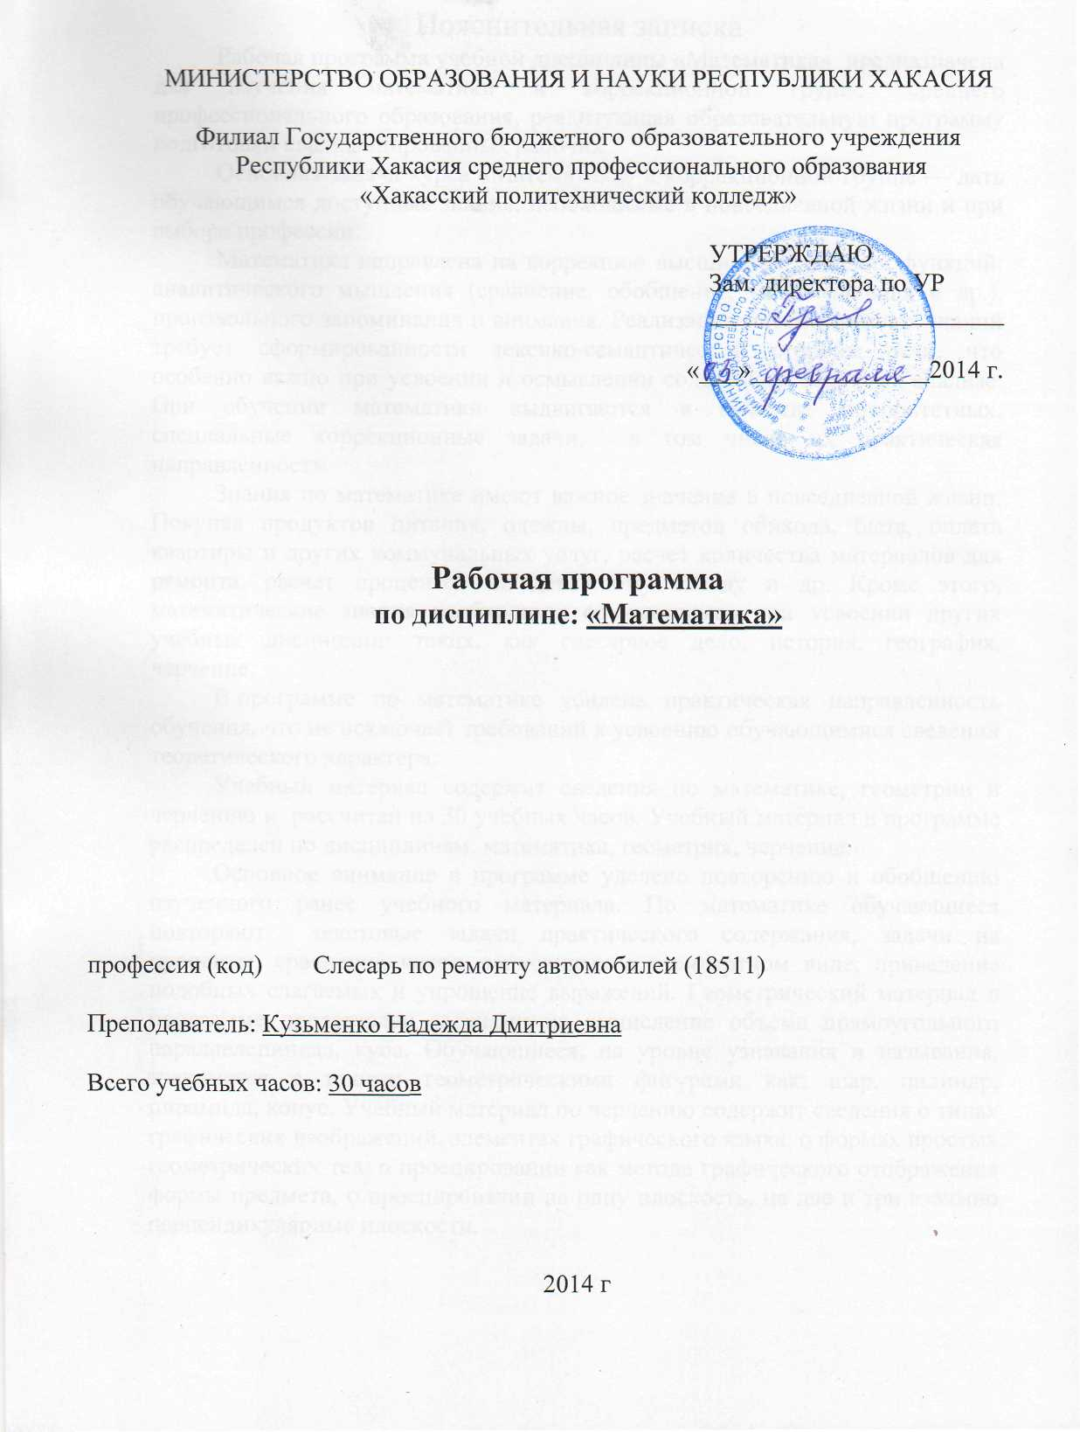

Пояснительная записка
Рабочая программа учебной дисциплины «Математика» предназначена для изучения математики в коррекционной группе среднего профессионального образования, реализующая образовательную программу подготовки квалифицированных рабочих.
Основная задача курса «Математика» в коррекционной группе — дать обучающимся доступные знания, необходимые в повседневной жизни и при выборе профессии.
Математика направлена на коррекцию высших психических функций: аналитического мышления (сравнение, обобщение, классификация и др.), произвольного запоминания и внимания. Реализация математических знаний требует сформированности лексико-семантической стороны речи, что особенно важно при усвоении и осмыслении содержания задач, их анализе. При обучении математики выдвигаются в качестве приоритетных, специальные коррекционные задачи, в том числе их практическая направленность.
Знания по математике имеют важное значение в повседневной жизни. Покупка продуктов питания, одежды, предметов обихода, быта, оплата квартиры и других коммунальных услуг, расчет количества материалов для ремонта, расчет процентов по денежному вкладу и др. Кроме этого, математические знания необходимы обучающимся при усвоении других учебных дисциплин: таких, как слесарное дело, история, география, черчение.
В программе по математике усилена практическая направленность обучения, что не исключает требований к усвоению обучающимися сведений теоретического характера.
Учебный материал содержит сведения по математике, геометрии и черчению и рассчитан на 30 учебных часов. Учебный материал в программе распределен по дисциплинам: математика, геометрия, черчение.
Основное внимание в программе уделено повторению и обобщению изученного ранее учебного материала. По математике обучающиеся повторяют текстовые задачи практического содержания, задачи на проценты, сравнение чисел, записанных в стандартном виде, приведение подобных слагаемых и упрощение выражений. Геометрический материал в программе представлен задачами на вычисление объема прямоугольного параллелепипеда, куба. Обучающиеся, на уровне узнавания и называния, знакомятся с такими геометрическими фигурами как: шар, цилиндр, пирамида, конус. Учебный материал по черчению содержит сведения о типах графических изображений, элементах графического языка, о формах простых геометрических тел, о проецировании как методе графического отображения формы предмета, о проецировании на одну плоскость, на две и три взаимно перпендикулярные плоскости.
В ходе освоения учебного материала, обучающиеся должны знать:
• единицы измерения объема, правила действий с целыми и дробными числами, вычисление процентов.
И должны уметь:
• выполнять действия с целыми и дробными числами,
решать текстовые задачи практического содержания, задачи на проценты,
приводить подобные слагаемые,
• находить объем прямоугольного параллелепипеда (куба);
• различать шар, цилиндр, пирамиду, конус;
• иметь представление о знаковой системе графического языка и типах графических изображений;
• узнавать и называть простые геометрические тела и уметь вычленять из предметов составляющие их геометрические тела.
• уметь выполнять ортогональные проекции на одну, две взаимно перпендикулярные плоскости простых геометрических тел.
Контроль за знаниями и умениями обучающихся осуществляется через проведение самостоятельных работ, которые проводятся по окончании темы.

Содержание предмета

Математика (10часов)
Решение текстовых задач практического содержания, задачи на проценты. Сравнение чисел, записанных в стандартном виде. Приведение подобных слагаемых, раскрытие скобок и упрощение выражений.
Геометрия (10часов)
Объемы. Объем прямоугольного параллелепипеда, объем куба. Шар и сфера, их элементы. Пирамида, ее основание, боковые ребра, высота. Цилиндр, конус. Основание, высота, боковая поверхность.
Черчение (10часов)
Система графического языка, понятие знаковой системы графического языка и ее элементы. Типы графических изображений: диаграммы, графики, схемы, чертежи, аксонометрические проекции, технические рисунки. Предмет и его форма. Форма простых геометрических тел. Анализ геометрической формы детали с натуры и по графическим изображениям. Проецирование как метод графического отображения формы предмета, проецирование на одну плоскость, на две и три взаимно перпендикулярные плоскости.

№  п/п | название  раздела | кол-во часов | № уро-ка | тема урока | кол-во ча-сов | вид контроля
1 | математика | 10 | 1-2 | Приведение подобных слагаемых и раскрытие скобок. | 2 | самост.  работа
1 | математика | 10 | 3 | Стандартный вид числа | 1
1 | математика | 10 | 4 | Сравнение чисел, записанных в стандартном виде | 1 | самост.  работа
1 | математика | 10 | 5-6 | Задачи на проценты. | 2 | самост.  работа
1 | математика | 10 | 7-10 | Решение текстовых задач практического содержания. | 4 | самост.  работа
2 | геометрия | 10 | 11 | Объем прямоугольного параллелепипеда. | 1
2 | геометрия | 10 | 12 | Объем куба. | 1 | самост.  работа
2 | геометрия | 10 | 13-14 | Шар и сфера и их элементы. | 2 | тест
2 | геометрия | 10 | 15-16 | Пирамида: ее основание, боковые ребра, высота. | 2 | тест
2 | геометрия | 10 | 17-18 | Цилиндр: основание, высота, боковая поверхность | 2 | тест
2 | геометрия | 10 | 19-20 | Конус: основание, высота, боковая поверхность. | 2 | тест
3 | черчение | 10 | 21 | Графический язык и его место в передаче информации о предметном мире. Развитие графического языка как средства общечеловеческого общения. | 1
3 | черчение | 10 | 22 | Типы графических изображений. | 1 | Самост. Работа
3 | черчение | 10 | 23 | Элементы графического языка. Типы линий. | 1
3 | черчение | 10 | 24 | Понятие о предмете и его форме. Форма простых геометрических тел. | 1 | практическая работа
3 | черчение | 10 | 25 | Анализ геометрической формы детали с натуры и по графическим изображениям. | 1
3 | черчение | 10 | 26 | Проецирование как метод графического отображения формы предмета, проециро-вание на одну плоскость проекций | 1 | практическая работа
3 | черчение | 10 | 27-28 | Проецирование простых геометрических тел на две взаимно перпенди-кулярные плоскости проекций. | 2 | практическая работа
3 | черчение | 10 | 29-30 | Проецирование простых геометрических тел на три взаимно перпенди-кулярные плоскости проекций. | 2 | практическая работа

Список литературы

1.Ю.Н. Макарычев и др. Алгебра: учебн. для общеобразоват. учреждений – М: Просвещение, 2010
2. Л.С. Атанасян Геометрия, 10-11: учебн. для общеобразоват. учреждений – М: Просвещение, 2009
3.В.В. Степакова: учебн. для общеобразоват. учреждений – М: Просвещение, 2008

Средства обучения

- Демонстрационные наборы геометрических тел.
- Линейки, угольники, транспортиры, циркули.
- Раздаточные наборы геометрических тел.
- Подбор самостоятельных работ.

